Bobák Gergely Gitár oktatói füzet
2000
1/1
Az alapakkordok a gitáron

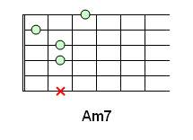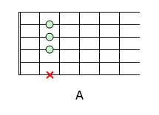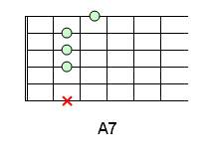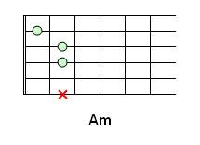
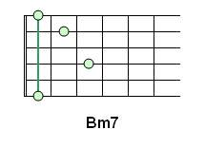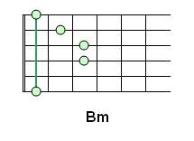
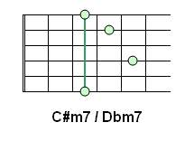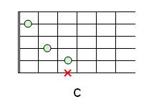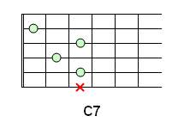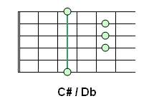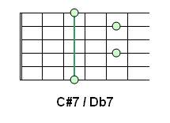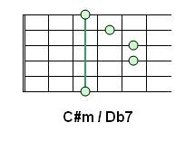
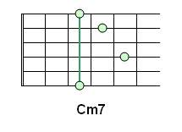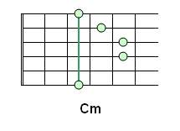
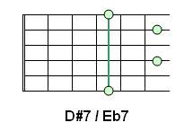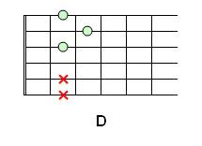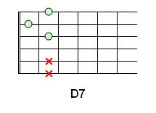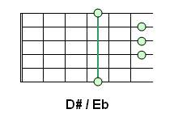
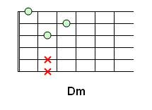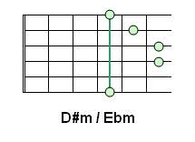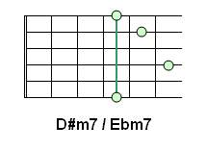
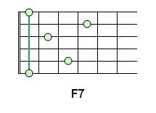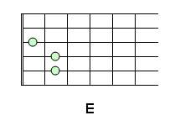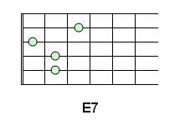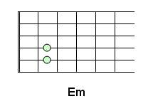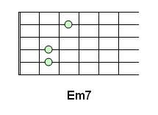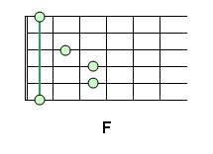
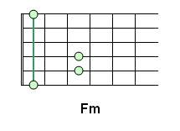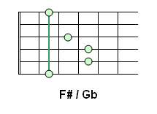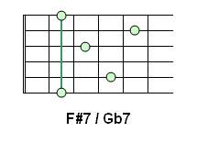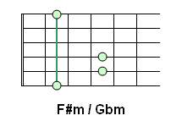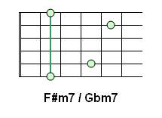
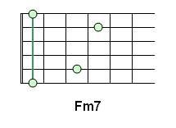
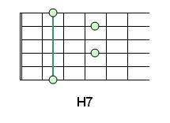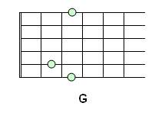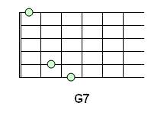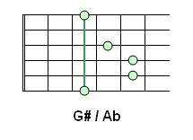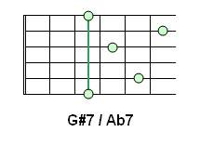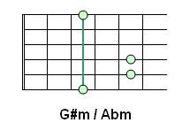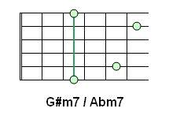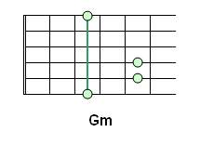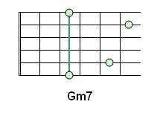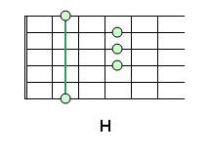
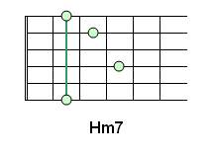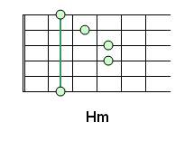

A rajz alapján hogyan kell lefogni egy akkordot:

6 vonal van vízszintesen ezek a húrok felülről írom a neveiket:
E₁-húr- legfelső vonal
H-húr- alatta lévő vonal
G-húr
D-húr
A-húr
E₆-húr

Felülről lefelé haladva ezek tehát a húrok.

Az abc-és hangok megfelelnek a zongorán lévő billentyűk hangjával. Innen tudjuk behangolni a gitárt.

Érintők/bundok/: Ezek a függőleges vonalak a rajzon, ezt megtalálod a gitáron, több van belőle, ezek között fogjuk le az akkordokat. A pontok melyeket az érintők között találsz azokat kell az ujjaiddal lefogni.

Ahol már átéri az egészet ott csak a legalsót szorítsd le.pl:Hm⁷

A gitár nyakát a hüvelyk ujjaddal támasztod meg, és a maradék 4 ujjaddal kell lefogni az akkordokat.

Íme egy gitár amin kezdeni lehet

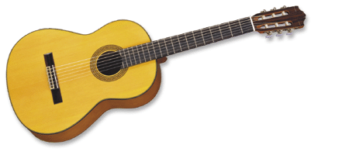
↑ ↑ ↑
Gitár részei: test nyak hangolókulcsok
Ezek a főrészek, jól láthatod függőlegesen, a bundokat, és vízszintesen a húrokat. Az ábrán a nyak hangolókulcs felöli része van rajzolva. A húrok tehát felülről számolva:

E₆- legvastagabb húr és a legmélyebb hangú, legfelső/ábrán a legalsó/
A- felülről a második legvastagabb húr/ábrán alulról a második/
D-felülről a harmadik legvastagabb húr , /ábrán alulról a harmadik/
G-vékonyabb már, felülről a negyedik húr/ ábrán logikusan tovább…/
H-húr
E₁-húr legvékonyabb és legmagasabb hangértékű a gitáron

Ha most kezded és nem vettél gitárt ajánlom a nylon húros klasszikus gitárt. A márka nem olyan fontos. De ne legyen kisgitár.

Ha van valami kérdésed akkor elérhető vagyok: 0630-374-2975 számon du.13:20-15:00
este:19:30-20:25-ig
Hétvégén azért néha egész nap tehát nyugodtan hívj.
Internet: alterchritus.atw.hu
E-mail: priester@webmail.hu

Jó tanulást kívánok, és ha tudod küldd el vagy hívj fel a címedet, hogy egyből odatudjam küldeni a tananyagot.

Minden jót kívánok és ha mennek az akkordok küldök jó dalokat gyakorolni.

Imádságos szeretettel: Bobák Gergely

